令和７年度 第１回 商工会職員採用資格試験
（採用候補者登録試験）
受 験 案 内

千葉県商工会連合会
● 商工会とは
商工会は法律(商工会法)により規定された特別認可法人です。
商工会は町村などに任意組織として存在していましたが、昭和35年「商工会の組織等に関する法律(現商工会法)」が制定され、これに基づく特別認可法人として、概ね町村単位毎に設立されました。現在、千葉県内には40商工会が設置されています。
商工会の運営は、地区内の商工業者を会員とし、会員の参画により自主的に行っています。
財源は会員の会費、手数料、使用料及び千葉県等行政からの助成等により成り立っています。
商工会は地区内企業の発展を支援し、地域の発展に貢献しています。
商工会の事業は、経営改善普及事業と地域総合振興事業に大別されます。
経営改善普及事業とは指導団体としての立場から地区内の小規模事業者（常時使用する従業員数が20人以下で商業・サービス業は5人以下の商工業者）及び創業者を中心に、事業計画作成、金融斡旋、経営革新、労務、税務等の各種相談・指導や創業支援を行う事業です。
地域総合振興事業とは地域の総合経済団体として、例えば市町村総合振興計画への参画、購買力流出防止対策、空き店舗対策などの「商業振興事業」、地域特産品の研究開発、観光振興ビジョンの作成などを行う事業です。
商工会は、地域商工業者の「かかりつけ医」として経営に関する各種相談・支援を行うとともに、地域を元気にする取り組みも行っています。

● 経営指導員とは
経営指導員は県内商工会に配属され、地区内の小規模事業者の金融・税務・労働等、経営全般にわたり広く相談・支援にあたるとともに、経営計画の策定支援、経営や技術に関する情報の収集及び提供などを行う、経営者の身近な相談相手となる業務です。
また、特定の知識や技術習得のための講習会の開催など企画・運営も行います。
● 経営指導員研修生とは
経営指導員研修生は、千葉県商工会連合会での２年間の研修期間を終了してから、県内商工会の経営指導員として任用されます。
なお、研修期間中に県内商工会での現場実習や中小企業大学校での研修が行われます。
● 補助員とは
補助員は、地区内の小規模事業者の経営全般にわたる軽度の相談指導、商工会の庶務・経理及び地域振興事業に係る業務を行います。
● 合格名簿登録予定人員（※合格名簿登録者の中から採用者を決定します。）
今回の試験は、原則として令和８年４月１日採用候補者を登録するための試験です。
１ 経営指導員 ２０名以内
２ 経営指導員研修生 １０名以内
３ 補助員 １０名以内 ※令和７年度内採用予定あり（若干名）
※採用者の当初赴任地は、適性や居住地等を考慮し決定します。
また、採用後、県内商工会及び千葉県商工会連合会への異動があります。

● 受験資格
1 経営指導員
次の(1)又は(2)に該当する者であって、採用後に県内各地の商工会に出向できる者
(1) 次のいずれかに該当する者
① 大学卒業者であって、商工業の指導又は経営実務に最近５年の内２年以上従事した
経験を有する者
② 短期大学又は高等専門学校卒業者であって、商工業の指導又は経営実務に最近５年
の内３年以上従事した経験を有する者
③ 商工業の指導又は経営実務に最近７年の内５年以上従事した経験を有する者
④ 公認会計士、会計士補、税理士又は中小企業診断士の資格を有する者
※「経営実務」とは以下に掲げる者
・企業等の総務、企画、経理、営業等の部門を専門に担当していた者
・企業又は特別の法律により設立される法人の経営者、常勤の役員であった者
※「商工業の指導」とは以下に従事していた者
・商工鉱業行政及び税務、労働等の部門の公務員であった者
・商工鉱業指導団体の常勤役員であった者
・商工鉱業関係組合の常勤役員であった者
・公認会計士、税理士の補助者であった者
・高等学校と同等以上の学校で、経営、簿記等を担当する教師であった者
(2) 商工会等の常勤職員であって、採用資格試験実施年度末日で勤続７年以上の者（常勤職員とは、補助員、記帳専任職員、記帳指導職員及び一般職員のことです。）
※過去５年以内に、千葉県内の商工会又は千葉県商工会連合会において、経営指導員等
（経営指導員・専門経営指導員・商工会指導員）として２年以上の勤務経験がある方は、
別途ご相談ください。
2 経営指導員研修生
次の(1)又は(2)に該当する者であって、採用後に千葉県商工会連合会での２年間の研修期間を経てから、県内各地の商工会に経営指導員として出向できる者
(1) 採用資格試験実施年度末日までに大学又は大学院を卒業する見込みの者若しくは大学又は大学院卒業者で採用資格試験実施年度の４月１日現在で満２８歳未満の者(学部・学科不問）
(2) 商工会等の常勤職員であって、採用資格試験実施年度末日で勤続５年以上の者で
採用資格試験実施年度の４月１日現在で満２８歳未満の者
常勤職員とは、補助員、記帳専任職員、記帳指導職員及び一般職員のことです。
3 補助員
次の(1)、(2)又は(3)に該当する採用時に満57歳以下の者で、採用後に県内各地の商工会
に出向できる者
(1) 学校教育法における高等学校以上を卒業した者
(2) 商工会等の常勤職員であって、採用資格試験実施年度末日で勤続１年以上の者
常勤職員とは、記帳専任職員、記帳指導職員及び一般職員のことです。
(3) 商工会等の臨時職員であって、採用資格試験実施年度末日で勤続２年以上の者
臨時職員とは、記帳指導員のことです。
※１～３の職種は、全て正職員となります。
● 試験日、場所、合格発表日（※一部調整中）
試 験 | 試 験 日 | 場 所 | 合格発表日
１次試験 | 令和７年６月８日（日） | 千葉県教育会館  （千葉市内） | 令和７年６月中～下旬予定
２次試験 | 令和７年７月中旬～下旬予定 | 千葉市内（予定） | 令和７年７月下旬予定

● 試験方法
試験は２次試験までとし、２次試験は１次試験合格者に対して行います。

１次試験の内容（※書類選考通過者へ１次試験の受験案内を通知します）
試験区分 | 筆記試験  （60分） | 検査  (20分) | 論文試験  (80分)
経営指導員 | 教養試験  ※社会、人文及び自然に関する  一般知識並びに文章理解、判断  推理、数的推理及び資料解釈等 | 適性検査 | 当日提示する  テーマについて  論述800字
経営指導員  研修生 | 教養試験  ※社会、人文及び自然に関する  一般知識並びに文章理解、判断  推理、数的推理及び資料解釈等 | 適性検査 | 当日提示する  テーマについて  論述800字
補助員 | 教養試験  ※社会、人文及び自然に関する  一般知識並びに文章理解、判断  推理、数的推理及び資料解釈等  ※日商簿記３級以上又は全商簿記２級以上の資格保有者は免除 | 適性検査 | 当日提示する  テーマについて  論述800字
※試験時間は現時点での予定です。試験時間等について、若干の変更がある場合があります。

２次試験の内容
面接試験（１次試験合格者を対象とした面接）
※面接実施日は平日となりますので、日程調整にご注意ください。

● 申込手続、申込受付期間
1 申込方法
（１）就職・転職サイト経由の場合は、サイト内からお申し込みください。
（必要書類の提出については、後日ご連絡いたします。）
（２）エントリーフォーム・郵送・持参での申込の場合は、下記の申込書類を提出して
ください。
① 履歴書（別紙1または市販の履歴書を使用、写真添付）
② 職務内容等調査票（別紙2または市販の履歴書等を使用、職歴がない場合は提出不要）
応募の秘密は厳守するとともに、応募関係書類は返還いたしません。
２ 書類の提出方法
（１）【就職・転職サイト経由の場合】
サイト指定の経歴書等を提出してください。
（２）【郵送または持参の場合】
千葉県商工会連合会
〒260-0013 千葉市中央区中央４丁目１６番１号 建設会館ビル５階

（３）【本会エントリーフォームから提出の場合】
本会HPの採用ページのエントリーフォームまたは
下記アドレス・右記QRコードからご提出ください。
https://sgfm.jp/f/073003b2802766b0188e123f7ebf62e1

３ 申込期限
令和７年５月２３日（金）まで（必着：郵送の場合は、当日消印無効）
４ 書類選考
書類提出後、７営業日前後で、書類選考結果等について連絡します。
５ 連絡方法及び２次試験実施時提出書類について
原則として、試験の案内等は、就職・転職サイト経由の場合は各サイト経由で行います。
郵送・持参・エントリーフォーム提出の場合は、記載されたメールアドレスへ行いますので、
履歴書等には必ず、確認可能なメールアドレスを記載してください。
※迷惑メール設定等で、本会からのメール（@chibaken.or.jp）が受信できるように
メールアプリ等の設定にご注意ください。
２次試験実施時に最終学歴の卒業証明書（卒業証書の写し可）又は卒業見込み証明書を
提出していただきます（証明書は、申込時３か月以内の証明書）。

● 試験合格から実際の採用までの流れ
１ 試験合格者は、合格者名簿に登録し、欠員の生じた商工会等（千葉県内40商工会のいずれか
または千葉県商工会連合会）に順次採用します。
実際の採用にあたっては、千葉県商工会連合会と商工会が最終面接等を行い、千葉県知事の
承認を受けた後に採用が決定されます。
２ 合格者名簿の登録有効期限は、令和9年３月３１日までです。
（ただし、現に商工会等常勤職員及び補助員採用資格試験に合格した商工会等臨時職員である者は除きます。）
３ 採用後に千葉県内の商工会へ出向となり、出向後に千葉県内商工会及び千葉県商工会連合会へ
の異動があります。

● 留意事項
１ 今回の試験は、採用候補者を決定し登録する試験です。
２ 採用は、商工会等に増員・欠員があった場合に、合格登録者から採用されることになります。
したがって、登録有効期限内に合格登録者全員が採用されるとは限りません。
３ 合格登録者の他企業への就職について、何ら拘束はしません。
４ 経営指導員候補者及び経営指導員研修生候補者として合格登録された者は、本人の希望により
補助員としての採用を選択することができます。
ただし、欠員の状況等により、希望に沿えない場合があります。
５ 応募内容等により、希望職種以外の職種をご提案する場合があります。

● 待 遇
１ 身 分 千葉県商工会連合会職員として在籍し、県内40商工会に出向職員として勤務
または、千葉県商工会連合会に勤務（募集職種は全て正職員です。）
２ 初 任 給 経営指導員・補助員は各商工会給与規程（※県下統一）による。
経営指導員研修生は当商工会連合会給与規程（※県下統一）による。

（例）令和7年4月1日採用者（大学新卒者）の初任給…230,000円
（※現時点での給与額となります。）
なお、民間等における職歴等がある場合は、一定の基準により前歴が加算
される場合があるため、上記給与額とは異なる場合があります。

（参考）モデル収入例（※令和7年3月1日時点）
経営指導員（平成30年4月採用、39歳・前職あり）
月給296,600円、期末手当支給月数4.6月分、扶養手当月額26,500円
（配偶者、子2人）、通勤手当月額5,280円（電車通勤）
補助員（令和2年4月採用、30歳・前職なし）
月給230,000円、期末手当支給月数4.6月分、扶養手当なし、
通勤手当月額23,950円（電車通勤）
平均年齢（令和６年度）
経営指導員… 43.9歳
補助員 … 49.4歳
３ 昇 給 年１回
４ 諸 手 当 扶養手当、住居手当、通勤手当、期末手当
５ 退 職 金 退職金制度あり（県下統一の規定により３年以上勤務者に支給）
６ 勤 務 地 千葉県内（千葉県内商工会「40ヵ所」または千葉県商工会連合会）
※県内商工会一覧は、8ページをご覧ください。
※県内商工会の住所等は千葉県商工会連合会ホームページをご覧ください。
https://www.chibaken.or.jp/
７ 勤務時間 8：30～17：15（※休憩時間60分）
８ 休 暇 等 完全週休２日制（土・日）、祝日、年末・年始、年次休暇、特別休暇、
子の看護休暇、介護休暇、育児・介護休業等
９ 社会保険 健康保険、介護保険、厚生年金、雇用保険、労災保険

● 個人情報の取扱
本試験の実施に際して収集した個人情報については、次の目的以外に使用しません。
１ 採用試験および採用に関する事務に利用します。
２ 個人が特定できないように処理した上で、今後の募集活動のための資料とします。

● 試験等についての問い合わせ先
千葉県商工会連合会 指導課 採用担当
〒260-0013 千葉市中央区中央４丁目１６番１号 建設会館ビル ５階
電 話 ０４３－３０５－５２２２

※商工会の業務内容について詳しく知りたい等のご相談も受け付けております。
必要に応じて、Zoom等によるリモートや訪問による相談にも対応いたしますので、
採用担当宛ご連絡ください。

● 採用案内等掲載ページについて
採用案内等は、本会ホームページにも掲載しております。
https://www.chibaken.or.jp/reqruit.php

商工会職員の１日に密着（全国商工会連合会作成動画）
https://youtu.be/AgVJGuYjKMA
※商工会職員の業務内容の一例です

商工会公式ＣＭ（事業説明編）
https://youtu.be/pkIkBKxH1fo

商工会公式ＣＭ（まちづくり編）
https://www.youtube.com/watch?v=Vjo0y5QDRE8

商工会の支援先進事例について（全国の商工会における支援先進事例です）
https://www.shokokai.or.jp/sensin/

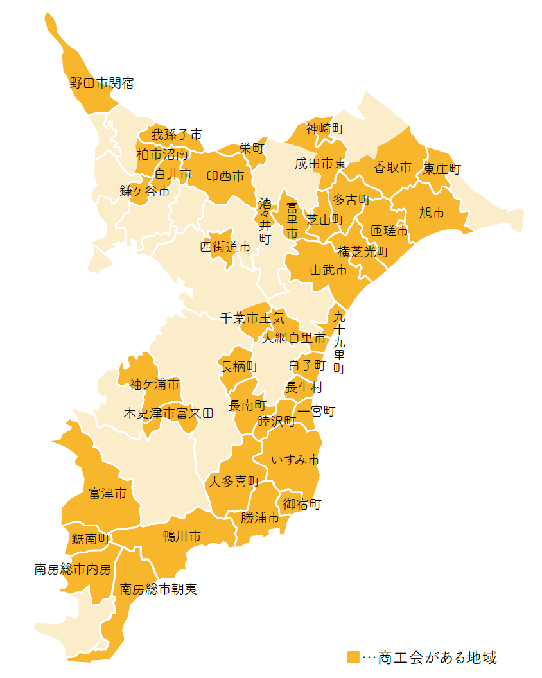
【千葉県内商工会地区一覧】

配属地は、県内４０商工会または
千葉県商工会連合会となります。
※居住地や適性等を考慮した配属
となります。
※配属後、異動があります。
原則、配属後５年経過すると異動
対象となります。

我孫子市商工会 | 鎌ケ谷市商工会 | 野田市関宿商工会 | 柏市沼南商工会
四街道市商工会 | 酒々井町商工会 | 富里市商工会 | 白井市商工会
印西市商工会 | 栄町商工会 | 成田市東商工会 | 一宮町商工会
睦沢町商工会 | 長生村商工会 | 白子町商工会 | 長柄町商工会
長南町商工会 | 千葉市土気商工会 | 大網白里市商工会 | 九十九里町商工会
山武市商工会 | 横芝光町商工会 | 芝山町商工会 | 匝瑳市商工会
旭市商工会 | 神崎町商工会 | 香取市商工会 | 多古町商工会
東庄町商工会 | 木更津市富来田商工会 | 富津市商工会 | 袖ケ浦市商工会
勝浦市商工会 | 大多喜町商工会 | いすみ市商工会 | 御宿町商工会
鴨川市商工会 | 南房総市内房商工会 | 南房総市朝夷商工会 | 鋸南町商工会

別紙1
履 歴 書
年 月 日
ふりがな | 写真位置  縦36～40mm  横24～30mm  本人単身  裏面糊づけ  またはデータ貼付
氏 名 | 写真位置  縦36～40mm  横24～30mm  本人単身  裏面糊づけ  またはデータ貼付
年 月 日（満 歳） | 写真位置  縦36～40mm  横24～30mm  本人単身  裏面糊づけ  またはデータ貼付
ふりがな | Tel：
〒 － | 携帯：
現住所 方 | Fax：
ふりがな | Tel：
〒 － (現住所以外に連絡を必要とする場合のみ記入) | 携帯：
現住所 方 | Fax：
e-mail（ ）
※メールアドレスは、普段確認可能なアドレスを記入してください（原則、連絡や通知はメールで行います）。
年（西暦） | 月 | 学歴・職歴（格別にまとめて書く）
別紙1
氏名：

年  （西暦） | 月 | 免許・資格（保有する資格を全て記入してください。また、段級のあるものは付記してください。）
年  （西暦） | 月 | 免許・資格名 | 段級

志望の動機、商工会職員として取り組みたいことや実現したいこと、特技、好きな学科など

扶養親族(配偶者を除く) 人 | 配偶者 有 無 | 配偶者の扶養義務  有 無

本人希望記入欄(特に給料、勤務時間、勤務地についての希望などがあれば記入)
希望職種欄
経営指導員研修生 ・ 経営指導員 ・ 補助員
別紙2
職務内容等調査票
年 月 日
１ 氏 名
２ 職 歴（期間毎に、なるべく具体的に記入してください。）
期間（西暦） |  | 企業名等  （住所） | 所属部・  課係名 | 雇用形態  (正社員等の別) | 仕事(事務)の内容
年 | 月
- 期間の区分毎に記入し、仕事内容についてはなるべく具体的に記入してください。
- 企業の法人・個人の区分及び管理職経験(主任等も含む)があれば明記してください。
- 管理職経験がある場合は、直属の部下の人数を明記してください。
- 雇用形態(正社員、契約社員、派遣社員等)は必ず記入してください。

